附件1
国家职业技能竞赛裁判员知识更新培训登记表
填表日期： 年 月 日
姓名 |  |  | 性别 |  |  |  |  | 民族 |  |  | 照片
出生日期 |  |  | 职业资格等级或技术职称 |  |  |  |  |  |  |  | 照片
职业（工种） |  |  | 证书编号  （蓝本） |  |  |  |  |  |  |  | 照片
工作单位 |  |  |  |  |  |  |  |  |  |  | 照片
通讯地址
邮政编码 |  | 手机 |  |  |  |  | 邮箱
身份证号码
执裁情况
（竞赛名称和
举办时间）
执裁过程中
有何重大过失
参培人员 | 本人承诺以上信息真实有效  签字：
参加知识更新时间、地点及考试成绩 | 2025年 3月25日至2025年3月26日在青岛参加知识更新培训，考试成绩 。
发证单位  审核意见 | 签章：  年 月 日
注：1.执裁情况项目中须填写有效期内参加的省市级以上职业技能竞赛。
2.申请人务必如实填写无底纹项目，书写时要字迹清晰、规范。

附件2
国家职业技能竞赛裁判员资格证书登记表
填表日期： 年 月 日
姓名 |  |  | 性别 |  |  | 民族 |  |  | 年龄 |  |  | 照片
出生日期 |  |  | 职业资格等级或技术职称 |  |  |  |  |  |  |  |  | 照片
职业（工种） | □焊工 □冲压工（冷作钣金工）  □无损检测员 □增材制造设备操作员 |  |  |  |  |  |  |  |  |  |  | 照片
工作单位 |  |  |  |  |  |  |  |  |  |  |  | 照片
通讯地址 |  |  |  |  |  |  |  |  |  |  |  | 照片
邮政编码 |  | 手机 |  |  |  |  |  | 邮箱
身份证号码
从事本专业的工作经历
参培人员 | 本人承诺以上信息真实有效  签字：
参加培训时间、地点及考试成绩 | 2025年 3月25日至2025年3月26日在青岛参加培训，考试成绩 。
发证单位  审核意见 | 签 章  年 月 日
注：1.本登记表一式一份
2.申请人务必如实填写无底纹项目，书写时要字迹清晰、规范。
附件3
酒店位置及交通说明

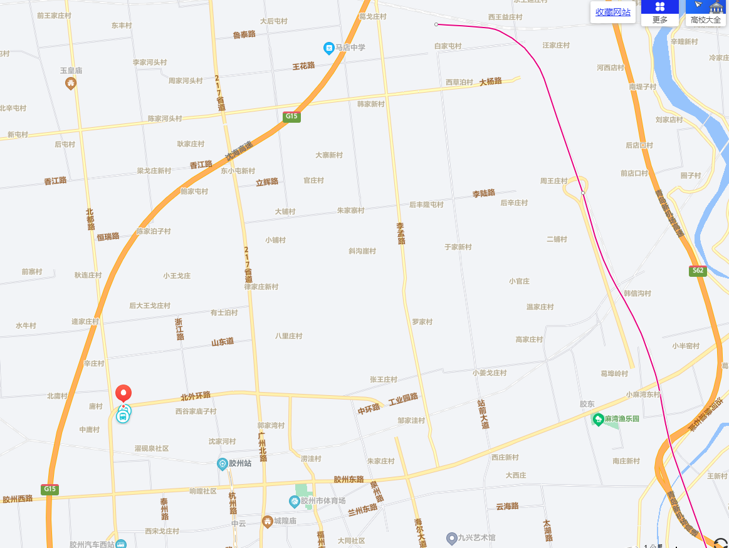
陆达投资
胶州北站
胶东机场
胶州站
地铁8号线

【地址】
山东省青岛市胶州市北外环路289号，中铁联集对面物流大厦。
【交通】
1．胶州火车站：离酒店4公里左右，打车10元左右；公交可选乘3003路或3217路到胶州湾物流大厦/陆达大酒店站下车。
2．胶州北站：离酒店17公里左右，打车22-25元；公交可选乘3618路转3217路，陆达大酒店站下车。
3．青岛胶东国际机场、青岛机场站（高铁站）：离酒店17公里左右，打车22-25元；公交可选乘地铁8号线转3618路转3217路，陆达大酒店站下车。
4．红岛站、青岛北站、青岛站：可选乘地铁8号线到胶东站或胶州北站，换乘公交或打车到酒店。

